**2016年广东省初中毕业生学业考试**

**化 学**

可能用到的相对原子质量：H-1 C-12 N-14 O-16 Na-23 P-31 S-32 Ca-40 Ba-137

**一、选择题（本大题包括14小题，每小题2分，共28分）**

1. 根据日常经验和你所学的化学知识，判断下列变化不属于化学变化的是（ ）

A. 酿制甜酒 B. 煤炭燃烧 C. 瓷器破碎 D. 钢铁生锈

2. 一些食物的近似pH如下，其中显碱性的是（ ）



A. 鸡蛋清7.6~8.0 B. 牛奶 6.3~6.6

C. 葡萄汁 3.5~4.5 D. 苹果汁 2.9~3.3

3. 在化学实验室内外一般不会张贴的标志是（ ）

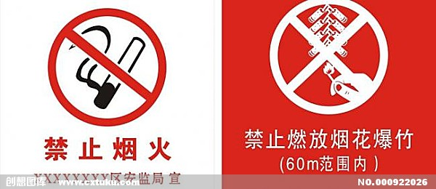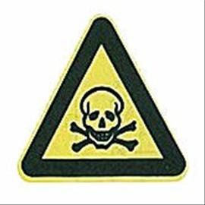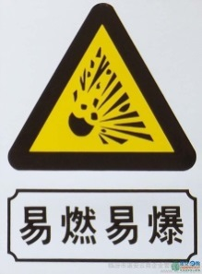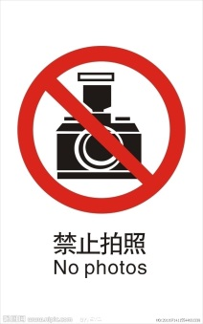

A. 禁止烟火 B. 当心爆炸 C. 剧毒 D. 禁止拍照

4. 下表中对部分知识的归纳正确的一组是（ ）

|  |  |
| --- | --- |
| A. 化学与能源 | B. 环保与安全 |
| 石油、煤、天然气都是可再生能源  推广使用的乙醇汽油是一种新能源 | 使用可降解的塑料制品更环保  霉变的花生、大米含有黄曲霉素，绝对不能食用 |
| C. 化学与健康 | D. 化学与材料 |
| 油脂、糖类是人体所需的基本营养素  人体适当补充碘元素可防骨质疏松 | 钢铁、硬铝和黄铜都是合金  纯铁比生铁的硬度更大、熔点更高 |

[来源:学。科。网]

5. “绿色发展”、“低碳生活”等理念逐渐深入民心，下列做法不符合这一理念的是（ ）

A. 出行多乘交通工具

B. 生活中用火烧毁废旧塑料和橡胶

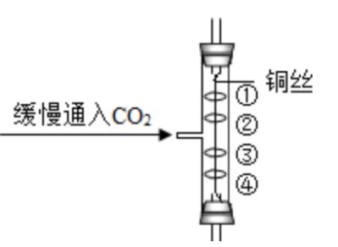

C. 用废旧报纸制作铅笔杆

D. 农业和园林改浸灌为喷灌和滴灌

6. 如图所示实验中，①④为用紫色石蕊溶液润湿的棉球，②③为浸过紫色石蕊溶液的干

燥棉球。下列能准确描述实验现象的是（ ）

A. ④比①先红，②、③不变红 B. ①比④先红，②、③不变红

C. ④变红，①②③不变红 D. ①变红，②③④不变红

7. 下列有关物质的分类正确的是（ ）

A. 纯碱、烧碱都属于碱 B. 塑料、羊毛属于合成材料

C. 淀粉、蛋白质属于有机物 D. 生石灰、熟石灰属于氧化物

8. 下列图示实验操作正确的是（ ）

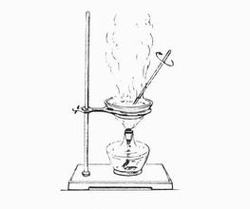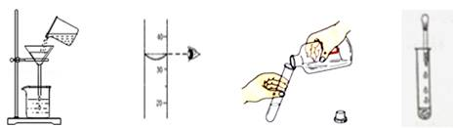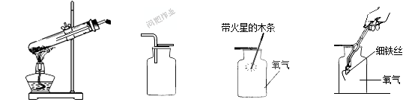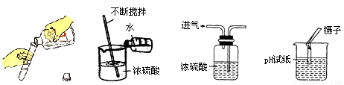

A. 测待测溶液pH B. 蒸发 C. 过滤 D. 氧气验满

9. 二氧化氯（ClO2）是城市生活用水的新型消毒剂，其中氯元素的化合价是（ ）

A. +4价 B. +3价 C. +2价 D. +1价

10. 下表除去物质中所含少量杂质的方法错误的是（ ）

|  |  |  |  |
| --- | --- | --- | --- |
|  | 物质 | 杂质 | 除去杂质的方法 |
| A. | NaCl | 泥沙 | 溶解、过滤、蒸发 |
| B. | N2 | O2 | 通过灼热的铜网 |
| C. | NaOH溶液 | Na2CO3 | 加入稀盐酸至不再产生气泡 |
| D. | CO | CO2 | 先通过足量的氢氧化钠溶液，在通过浓硫酸 |

11. 水是我们日常生活必不可少的物质，下列有关水的说法正确的是（ ）



A. 水通电分解时产生的氢气和氧气质量比为2：1

B. 活性炭吸附水中的色素和异味是化学变化

C. 可用肥皂水区分硬水和软水

D. 用过滤的方法可以使硬水软化

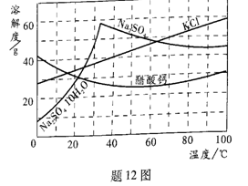

12. 右图为三种物质的溶解度曲线。下列说法错误的是（ ）

A. 约在64℃时KCl和Na2SO4的溶解度相等

B. 在室温至100℃区间，随温度升高，Na2SO4的溶解度先增大后减小，醋酸钙则相反

C. 分离含少量KCl的溶液，采用先蒸发浓缩，后降温结晶的方法

D. 在40℃时，40gKCl固体溶于60g水得到40%KCl溶液

13. 公园里部分植物的枝叶枯黄，茎也比较纤细。建议工作人员最好给这些植物施用的一种化肥是（ ）

A. NH4HCO3 B. KNO3 C. Ca(H2PO4)2  D. (NH4)3PO4

14. 右图是表示在9.8g 10%的稀H2SO4中逐滴滴入10%的Ba(OH)2溶液的变化过程。下列说法正确的是（ ）

y

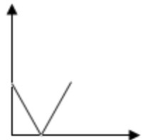

A. X是时间，Y是pH

B. X是水的总质量，Y是H2SO4的质量

C. X是加入Ba(OH)2溶液的质量，Y是沉淀物质的质量

x

0

D. X是加入Ba(OH)2溶液的质量，Y是溶液中溶质的质量

**二、填空题(本大题包括5小题，共21分)**

15.（4分）钒被誉为“合金中的维生素”。钒元素的部分信息如图所示。请回答下列问题：

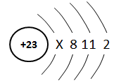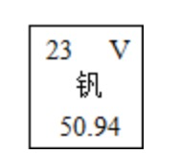

（1）钒原子的质子数为___________，x=___________。



（2）钒属于___________（填“金属”或“非金属”）元素；钒的相对原子质量为___________。

16.（4分）下图是某反应的微观示意图。

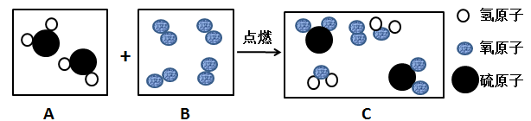

请回答：

（1）B框中的物质属于___________（填序号：①化合物、②单质、③纯净物、④混合物）。

（2）此反应的化学方程式为_____________________________，此图说明化学反应前后发生改变的微粒是_________。

17.（4分）查阅资料可知，米酒味道变酸是因为米酒中产生的醋酸杆菌使乙醇（C2H5OH）和氧气发生反应生成了醋酸（CH3COOH）和另一种常见的液体。回答下列问题：

（1）食物变质是一种___________氧化反应（填“剧烈”、“缓慢”）。

（2）米酒味道变酸的化学反应方程式为______________________；可用___________验证米酒味道变酸却是生成了醋酸。

18.（5分）请根据下图回答问题：

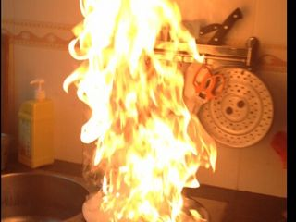

① 关闭阀门 ② 浇水 ③加水 ④ 火焰飞溅

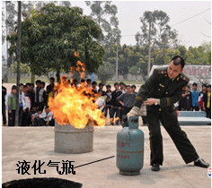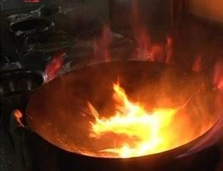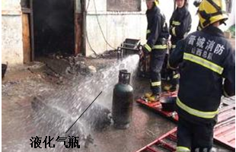

（1）图①和②两种灭火方式的原理分别是：①___________，②___________。

（2）图③是往燃烧的油锅里加水，结果不但没有熄灭锅里的水，还造成图④的后果，其原因是：______________________，______________________，使燃烧更猛烈；正确熄灭油锅里火焰的方法是___________。

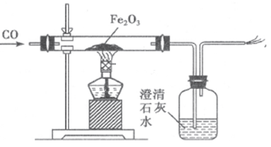

19.（4分）实验室根据工业炼铁的原理设计了如图所示装置进行实验。请回答：

（1）主要成分为氧化铁的矿石名称为___________；

图中还原氧化铁的化学方程式为：______________________

（2）“加热”和“通气”（通入CO）的操作顺序是______________________。

**三、（本大题包括2小题，共15分）**

20. （6分）初中化学常见物质A-I分别是下列物质中的一种：锌、氢氧化钠、硫酸铜溶液、稀盐酸、碳酸钠溶液、石灰水、生石灰、石灰石和水。他们之间相互的反应（每种物质只能用一次）恰好包含了化合反应（A+B）、分解反应（C）、置换反应（D+E）、中和反应（F+G）、复分解反应（H+I）等反应类型。试回答下列问题：

（1）A+B的反应化学方程式是______________________

（2）C的化学式为___________；硫酸铜溶液参加___________反应（填反应类型）。

（3）H+I的反应方程式是_________________________________

21.（9分）甲班学生做完实验室制备氧气和还原金属氧化物的实验后，剩余物质倒入同一废液缸里。乙班课外兴趣小组同学进行了如图所示的探究。请回答：

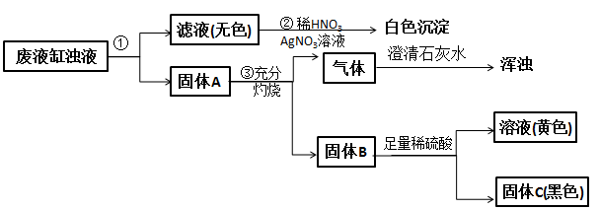

（1）步骤①的操作名称是___________，所用到的玻璃仪器有漏斗、玻璃棒和___________。



（2）由步骤②实验现象推知，甲班同学制取氧气所用的固体反应物是___________（写化学式）。

（3）由步骤④所得溶液加入氢氧化钠可得红棕色沉淀，该反应的化学方程式为______________________。



（4）由步骤③产生的气体判断固体A中一定含有___________（写名称）；综合步骤③④现象推理，固体A中还可能含有的物质是______________________（写至少两种物质的化学式）。

（5）根据上述实验和分析判断固体是___________（写化学式）。

**四、（本大题包括2小题，共22分）**

22.（10分）小明在课外阅读中得知：氢氧化铜受热会分解生成氧化铜【Ca(OH)2==CuO+X】，于是用CuSO4溶液与KOH溶液反应制取氢氧化铜，并对氢氧化铜进行加热。[来源:学科网ZXXK]



（1）生成物X的化学式为___________。

（2）制取氢氧化铜的化学方程式为______________________。

（3）小明在加热氢氧化铜时，发现蓝色固体先变成黑色；继续高温灼烧黑色固体变成红色，同时有气体产生。为弄清这种红色固体的成份，进行了如下的探究：

【查阅资料】Cu和Cu2O均为红色固体，且Cu2O+H2SO4=Cu+CuSO4+H2O。

【提出猜想】红色固体是：Ⅰ.Cu Ⅱ.Cu2O Ⅲ. ______________________。



【进行实验】

|  |  |  |
| --- | --- | --- |
| 操作 | 现象 | 结论 |
| ①取灼烧后的红色固体1.44g于试管中，加入足量稀硫酸，加热并充分震荡，静置。 | 溶液由无色变蓝色，固体减少。 | 1.44g红色固体一定有：______________________[来源:Zxxk.Com] |
| ②过滤、洗涤、干燥。[来源:学*科*网] | 得红色固体[来源:学。科。网Z。X。X。K] |

23.（12分）根据下图回答有关问题。

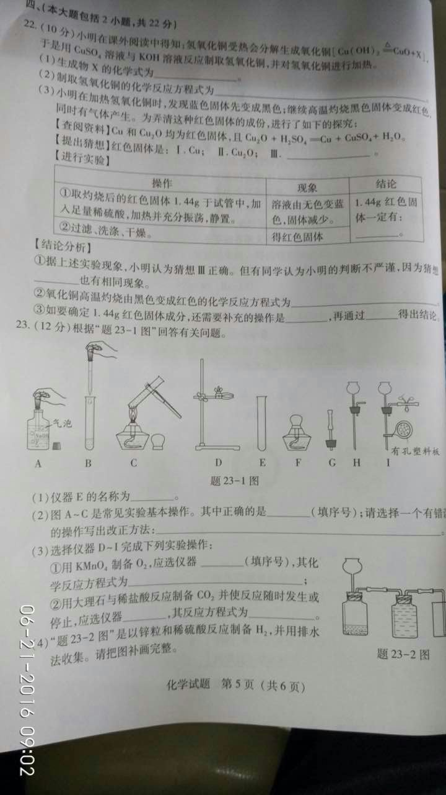

（1）仪器E的名称为___________。

（2）图A~C是常见实验基本操作。其中正确的是___________（填序号）；请选择一个有错误的操作写出改正方法：________________________________________________________________________________________。

（3）选择仪器D~I完成下列实验操作：

①用KMnO4制备O2，应选仪器___________（填序号），其化学反应方程式为_________________________________；

②用大理石与稀盐酸反应制备CO2并使反应随时发生或停止，应选仪器___________，



其反应方程式为______________________。

（4）右图是以锌粒和稀硫酸反应制备H2，并用排水法收集。请把图补画完整。

**五、（本大题包括2小题，共14分）**

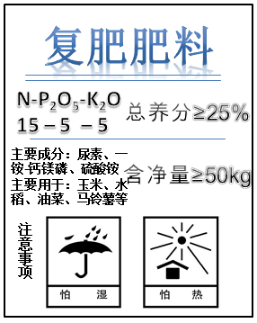

24.（5分）某复合肥的部分说明书如图所示。请回答：

（1）从肥效的角度看，共有种有效元素___________。

（2）该复合肥的有效成分之一是尿素[CO(NH2)2]，则尿素中



碳、氧、氮、氢的原子个数比为___________。

（3）一袋该化肥至少含P2O5___________kg。

（4）从“注意事项”看，该复合肥料的物理性质是___________，

化学性质是___________（写一种）。

25.（9分）过氧化钙（CaO2）是一种环境友好的化工原料，工农业生产中用作漂白剂、种子消毒剂以及鱼类运输时的制氧剂等。过氧化钙与水反应方程式为：2CaO2+2H2O=2Ca(OH)2+O2。

（1）若用150g某过氧化钙工业样品可制得氧气32g，请计算该过氧化钙样品的纯度（样品中CaO2的质量分数）是多少？

（2）往150g上述过氧化钙工业样品中逐渐加入水至过量，在右图中画出产

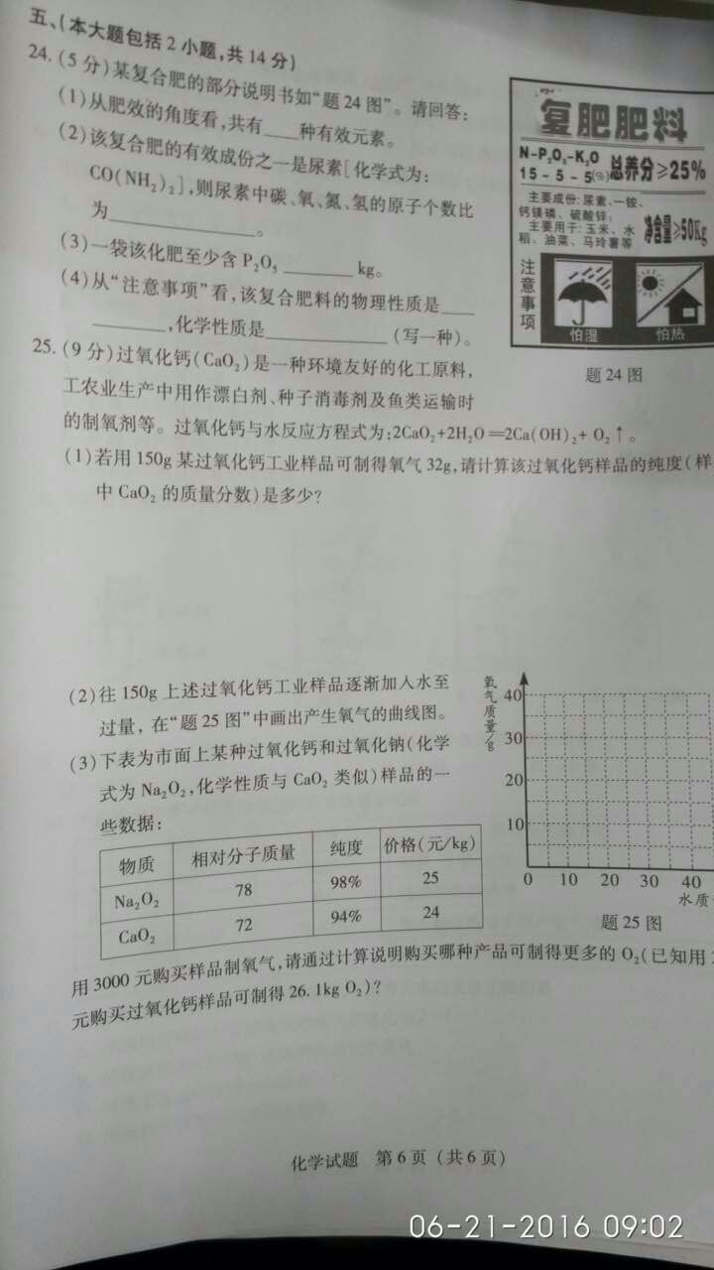

生氧气的曲线图。

（3）下表为市面上某种过氧化钙和过氧化钠（化学式为Na2O2，化学性质与

CaO2类似）样品的一些数据：

|  |  |  |  |
| --- | --- | --- | --- |
| 物质 | 相对分子质量 | 纯度 | 价格（元/kg） |
| Na2O2 | 78 | 98% | 25 |
| CaO2 | 72 | 94% | 24 |

用3000元购买样品制氧气，请通过计算说明购买哪种产品可制得更多的O2（已知用3000元购买过氧化钙样品可制得26.1kg O2）?

【参考答案】

**2016年广东省初中毕业生学业考试-化学**

一、选择题(本大题包括14小题，每小题2分，共28分)



|  |  |  |  |  |  |  |  |  |  |  |  |  |  |
| --- | --- | --- | --- | --- | --- | --- | --- | --- | --- | --- | --- | --- | --- |
| 1 | 2 | 3 | 4 | 5 | 6 | 7 | 8 | 9 | 10 | 11 | 12 | 13 | 14 |
| C | A | D | B | B | A | C | B | A | C | C | D | B | D |

二、填空题(本大题包括5小题，共21分)

15、（共4分）

（1）23（1分）, 2（1分） （2） 金属（1分）， 50.94（1分）。

16、（共4分）

（1）② （1分）

（2）2H2S+3O22SO2+2H2O（2分），分子（1分）

17、（共4分）

（1）缓慢（1分）（2） C2H5OH+O2 CH3COOH+H2O（2分） 加入石蕊溶液变红

18、（共5分）

（1）①（阻断）隔离可燃物 （1分）② 使温度降低到着火点以下（1分）

（2）水的密度比油大下沉（1分），水的沸点比油低导致暴沸，油滴飞溅出来在空气中剧烈燃烧；（1分） 盖上锅盖（加大量青菜）（1分）

19、（共4分）

（1）赤铁矿（1分）；3CO+Fe2O32Fe+3CO2（2分）

（2）通气 加热（1分）

三、综合运用题（2小题，共15分）

20、（6分）

（1）CaO+H2O =Ca(OH)2（2分）

（2）CaCO3 （1分）；置换（1分）

（3）Na2CO3+Ca(OH)2=CaCO3+2NaOH（2分）

1. （9分）

（1）过滤（1分）烧杯（1分）

（2）KClO3 （1分）

（3）Fe2(SO4)3+6NaOH=2Fe(OH)3+3Na2SO4（2分）

（4）炭 （1分）;MnO2 、Fe 、Fe2O3（任写两个）（2分）



（5）MnO2（1分）

四、实验题（2小题，共22分）

22、（10分）

（1）H2O（1分）

（2）CuSO4+2KOH=Cu(OH)2+K2SO4（2分）

（3）Cu 和Cu2O（1分） ；Cu2O（结论表格中填写）；

①II；②4CuO2Cu2O+O2；③对操作➁最后红色固体称量；计算

23、（12分）

（1）试管 （1分）



（2）B（1分） ; A ，先挤压出胶头中空气，再插入吸取液体（或C,液体加入量不能超过试管容积的1/3)（2分）

（3）DEFG （1分）; 2KMnO4K2MnO4+MnO2+O2（2分）; E I ;（1分）

CaCO3+2HCl=CaCl2+H2O+CO2（2分）

（4）（2分）

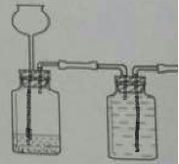

五、计算题（2小题，共14分）

24、(5分）

（1）3（1分）；

（2）1:1:2:4（1分）；

（3）2.5（1分）；

（4）易潮解（1分）；受热易分解（1分）

25、（9分）

（1）解：设过氧化钙的质量为X ；水的质量为Y

2CaO2+2H2O=2Ca(OH)2+O2 



144 36 32

X Y 32g （1分）

即X=32*144g/32 X=144g Y =36g （1分）

过氧化钙的质量分数=144g/150g*100%=96% （1分）

答：过氧化钙的质量分数为96%。 （1分）

（2）（2分）

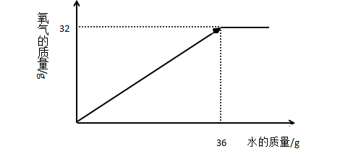

（3）解：设过氧化钠产生的氧气质量为X

3000元购买过氧化钠质量=3000/25*98%=117.6kg



2Na2O2+2H2O=4NaOH+O2  （1分）

156 32

117.6kg X

即X=32*117.6kg/32 X=24.1kg （1分）



24.1kg<26.1kg 所以过氧化钙可制得更多的氧气 （1分）